Тема недели №36

«Царство растений. Травы»
(25.05. 20-29.05.20г.г.)

Дата: «27» мая 2020 г. среда

Цель: Подвести к пониманию того, что в природе есть удивительное царство – мир растений; дать представления о культурных растениях и дикорастущих. Закреплять знания о растениях ближайшего окружения, деревьях, кустарниках и травянистых растениях, названия основных (в данной местности) деревьев, их классификацию (лиственные, хвойные, смешанные, фруктовые).

Утренняя гимнастика

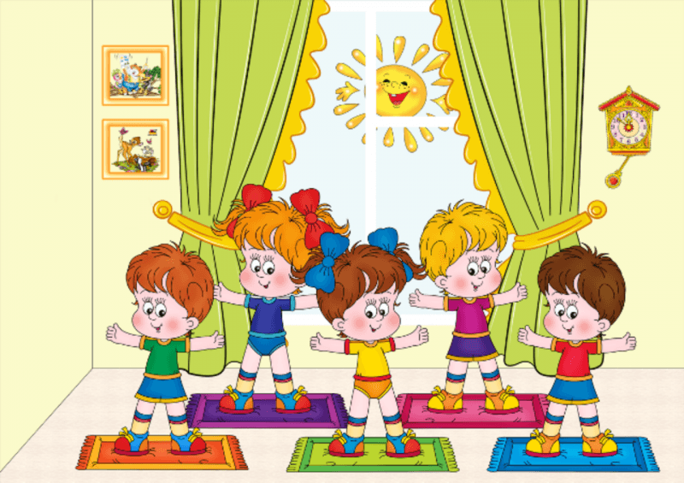
https://pedsovet.su/dou/6578_kartoteka_uprazhneniy_utrenney_gimnastiki_fgos

ОД: Физическое развитие

http://dou8.edu-nv.ru/svedeniya-ob-obrazovatelnoj-organizatsii/938-dokumenty/6328-stranichka-instruktora-po-sportu

ОД: Познанание окружающего мира

Тема: «Растения» Рыжова Н.А. стр. 178
Цель: Рассказать детям о растениях, их внешнем виде, местах произотрания (региональный компонент).

https://infourok.ru/prezentaciya-dlya-starshih-doshkolnikov-mir-rasteniy-3879254.html
ОД: Рисование
Тема: «Как прекрасен этот мир». Парамонова Л.А. стр.789
Цель: Продолжать учить детей самостоятельно и творчески отражать свои представления о красивых природных явлениях разными изобразительно-выразительными средствами. Вызвать интерес к изображению летней красоты, вызвать чувство цвета.

Предлагаем Вам сделать работу совместно с ребенком.
Вот несколько идей!

